**CONTACT**

**Adresse :**

Route du campus sportif – BP 377- 9100 sidi Bouzid

**Tel :** 76 624 800

**Fax :** 76 632 842

**Email :**

soniahamdcolorado@gmail.com

C:\Users\utilisateur\Desktop\sica.jpg

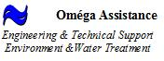





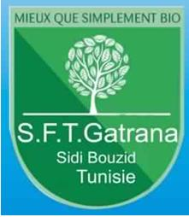

**OBJECTIFS**

Le Master «MDPA» a pour but de former des cadres aptes à intégrer les contraintes des productions agroalimentaires, à minimiser leur impact sur l’environnement, à mettre en place les standards qualités requis ainsi qu’à mener des actions pour le développement durable et l’amélioration des performances de l’entreprise. Il vise à former des acteurs responsables qui participeront au développement du secteur agroalimentaire et qui pourront relever les défis des rapides évolutions que l’agriculture et les filières de transformation des produits agricoles connaissent actuellement.

**ORGANISATION DES ENSEIGNEMENTS**

**ADMISSION**

Formation ouverte aux candidats titulaires d’un :

* Diplôme de Licence en Génie des Procédés
* Diplôme de Licence en Agronomie
* Diplôme de Licence en Sciences de la vie
* Diplôme de Licence en Sciences Biologiques
* Diplôme de Licence en Nutrition
* Diplôme de Maîtrise en Biologie et en Sciences de la vie
* Diplômed'Ingénieur en Génie des Procédés, en Biologie et en Agronomie

**PARTENAIRES**

**Master Professionnel**

**Management Durable des Productions**

**Agro- alimentaires (MDPA)**



**Institut Supérieur des Etudes Technologiques de Sidi Bouzid**

**Département de Génie des Procédés**

Année Universitaire

2017-2018





